# Fremdsprachen an der Riedschule

## Do you speak English?

Englisch ist die erste Fremdsprache ab Klasse 5. Nach der ersten Begegnung mit der Fremdsprache in der Grundschule, beginnen hier der strukturierte Grammatikunterricht sowie die Ausbildung von Kernkompetenzen (Lesen, Schreiben, Sprechen). Gleichzeitig wird Wissenswertes über die Kultur und Geschichte der englischsprachigen Welt vermittelt. Um alle Lernenden fördern zu können, werden für die Jahrgangsstufen 5 bis 7 (RS, Gym) Förderkurse angeboten. Im Gymnasialzweig werden die Englischkenntnisse ab der 9. Jahrgangsstufe in einem weiteren Fach, z.B. Geschichte oder Musik, in bilingualen Unterrichtssequenzen ausgebaut.

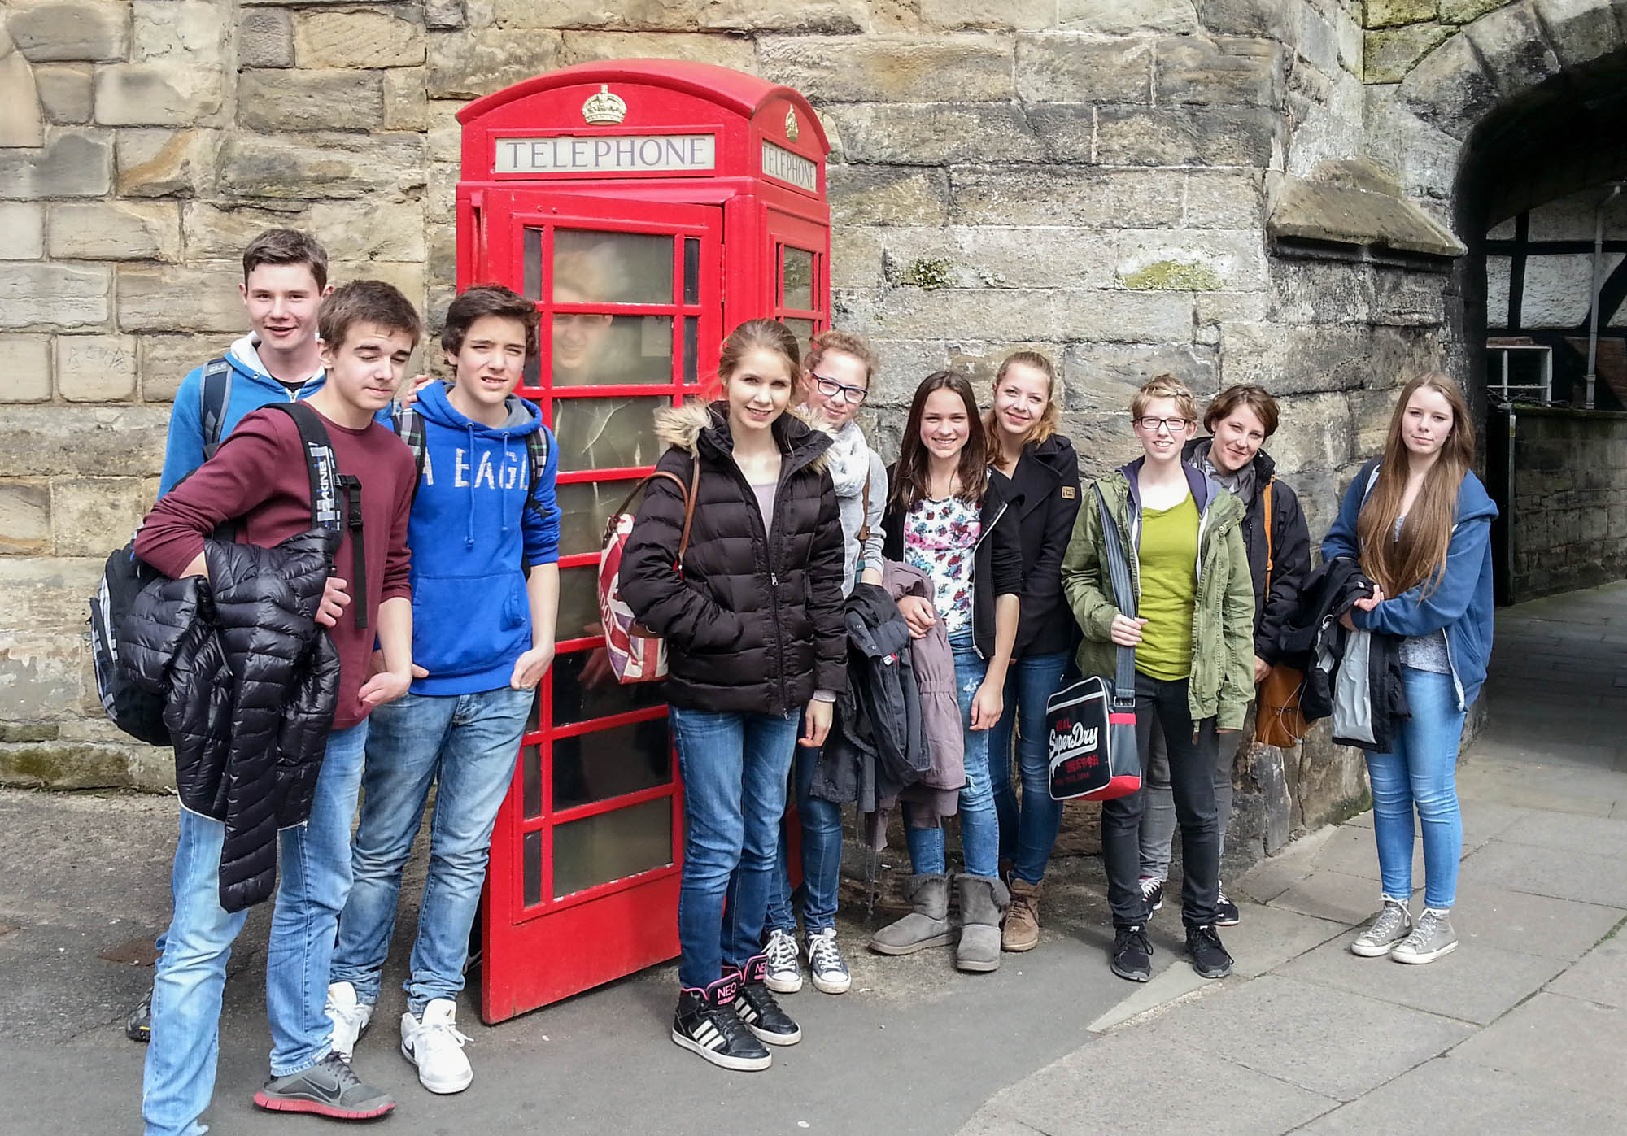

image23

In der Jahrgangsstufe 8 (RS, Gym) haben die Schüler/innen die Möglichkeit, ihre Sprachkenntnisse während eines Austauschs mit unserer Partnerschule in Birmingham (GB) live auszuprobieren. Außerdem wird ein zweiwöchiges Betriebspraktikum (9. Jgst./ RS, Gym) in Birmingham angeboten. Diese Auslandsaufenthalte sowie der Austausch mit der Washington Carver High-School in Philadelphia, USA, (Jgst. R10 u. Oberstufe) geben unseren Schüler/innen die Chance, ihre Englischkenntnisse in realen Kommunikationssituationen anzuwenden sowie interkulturelle Kompetenzen zu entwickeln.

## Bonjour ! Parlez-vous français?

Französisch bieten wir als 2. Fremdsprache ab Klasse 7 an. Wir machen das französische Lebensgefühl für die Jugendlichen erfahrbar: miteinander sprechen und singen, französische Städte wie Straßburg besuchen, das französische Savoir-vivre durch handlungsorientierten Unterricht erleben! Und recht schnell kann man sich schon in einer Sprache verständigen, die nicht nur wunderschön klingt und eine große Kultur und lange Geschichte hat, sondern die auch gerade in Europa ganz wichtig und vielseitig nutzbar ist!

Erste Kontakte werden in der 9. oder 10. Jahrgangsstufe mit Französinnen und Franzosen im Rahmen unseres traditionellen Austausches mit Lyon geknüpft. Die erworbenen Kenntnisse können in bilingualen Sequenzen im Geschichts- und PoWi-Unterricht (Jahrgangsstufe G9-G10) angewandt werden. Mit Blick auf die berufliche Zukunft unserer Schüler/innen bieten wir ihnen an, das Sprachdiplom DELF abzulegen. Nicht zuletzt soll erwähnt werden, dass jedes Jahr ein Leistungskurs Französisch in der Oberstufe angeboten wird.

## Lingua Latina

Im Zentrum des Lateinunterrichts ab Klasse 7 (Gym) steht die Beschäftigung mit lateinischen Texten, die übersetzt, analysiert und interpretiert werden. Die Unterrichtssprache ist Deutsch. Nach fünf Lernjahren, d. h. am Ende der Einführungsphase, wird das Latinum, welches für diverse Studiengänge benötigt wird, erworben. Selbstverständlich kann man das Fach Latein in der Oberstufe bis zum Abitur weiterführen.

Zum Unterricht gehören natürlich auch Exkursionen zu bedeutenden römischen Stätten, von denen es im Rhein-Main Gebiet eine Menge gibt, wie z. B. Mainz mit seinen interessanten Ausgrabungen aus der Römerzeit. Weiterhin unternehmen wir regelmäßig Ausflüge nach Köln oder Trier.

## Italiano, Non soltanto pizza e gelato!

Italienisch kann bereits ab der 9. Klasse als Wahlfach für den Gymnasialzweig oder neueinsetzend in der Einführungsphase für Seiteneinsteiger als notwendige zweite, für Sprachenfans als dritte oder auch vierte Fremdsprache gewählt werden. Die fünf bzw. drei Jahre Unterricht ermöglichen neben dem Erlernen der Sprache einen umfassenden Einblick in die soziale, kulturelle und politische Situation Italiens. Die Schüler/ innen erarbeiten anhand des aktuellen Lehrwerkes Scambio, themenorientierter Unterrichtseinheiten sowie durch Lieder und weitere authentische Materialien die notwendigen Kompetenzen, um Italienisch auch als Abiturfach zu belegen. Die erworbenen Kenntnisse ermöglichen weiterhin den Erwerb von Sprachzertifikaten und erhöhen die Chancen bei Bewerbungen um Studienplätze, Praktika oder Arbeitsstellen. Darüber hinaus können dauerhafte Kontakte nach Italien durch die Teilnahme an unserem regelmäßigen Austauschprogramm geknüpft werden!

## ¡Hola! ¿ Quieres hablar español?

Seit Beginn des Schuljahres 2019 bietet die Schule am Ried Spanisch als Wahlfach für den Gymnasialzweig an. Spanisch kann von den Schüler/innen ab der 9. Klasse als dritte Fremdsprache gewählt werden. Mit ca. 500 Millionen Muttersprachlern weltweit ergeben sich durch das Erlernen des Spanischen gute Möglichkeiten auf dem Arbeitsmarkt, aber auch Praktika oder Studienplätze sind in spanischen oder lateinamerikanischen Metropolen sehr begehrt!

Es wird den Schüler/innen handlungsorientierter Fremdsprachenunterricht geboten. Durch Lieder, Filme und weiteres authentisches Material haben die Lernenden die Möglichkeit, einen umfassenden Einblick in die Sprache, Geschichte und die unterschiedlichen Kulturen der spanischsprachigen Welt zu gewinnen.

¡Qué fantástico!

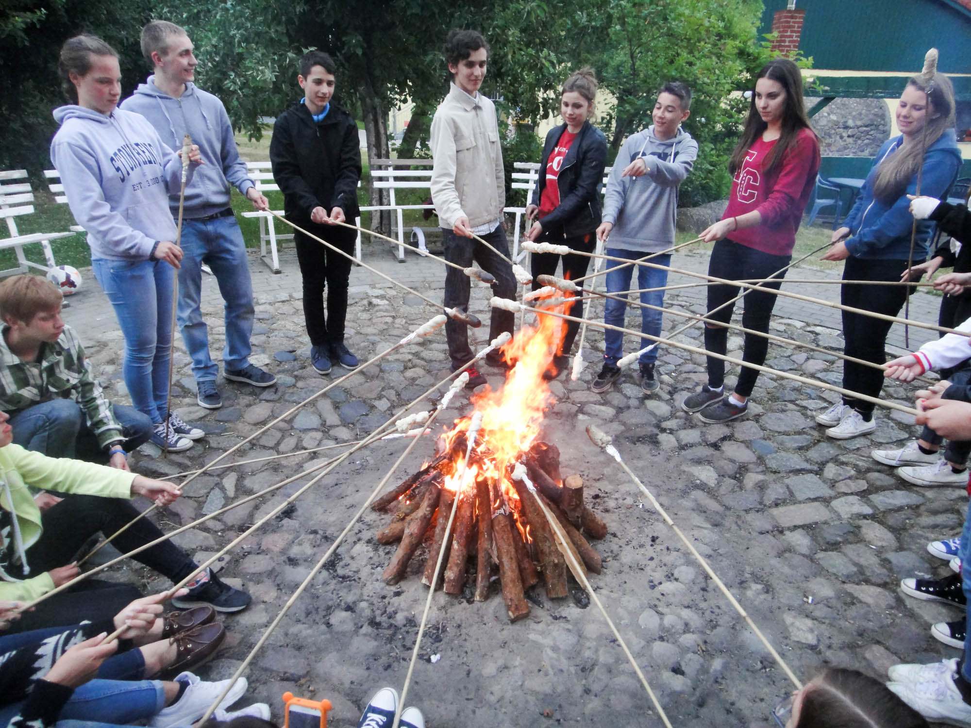

image24

Weitere Informationen zu Sprachen und Austauschen an der Schule am Ried:

<http://www.schule-am-ried.de/schwerpunkte-profil/sprachen/>

<http://www.schule-am-ried.de/schwerpunkte-profil/austauschprogramme/>